C1000 Touch简要操作指南
一．开机显示界面
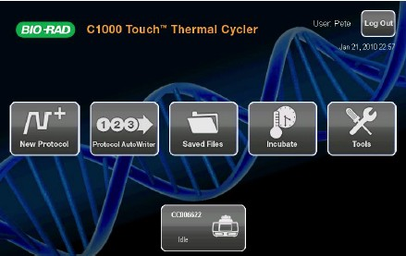

各触屏键功能：
- New Protocol—新建一个程序
- Protocol AutoWriter—通过输入目标片段的长度、退火温度、反应模式来新建一个程序
- Saved Files—从文件夹列表里查看一个已经存在文件夹或文件
- Incubate—打开温度孵育功能
- Tools—打开工具设置
二.创建一个新的程序
在主界面点击“New Protocol”触屏键创建一个新的程序，C1000 Touch会提供一个简单的模板程序。
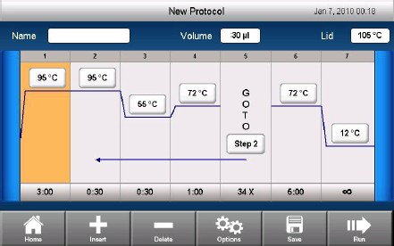
按照实验需要对程序进行更改
- 添加一个步骤：点击“Insert”触屏键，在光标所在步骤后添加一个步骤。
- 删除一个步骤：将光标放在要删除的步骤上，点击“Delete”触屏键
- 步骤的温度和孵育时间的更改：点击屏幕上时间或温度的显示区，在弹出的数字键盘里输入需要更改的值
- 反应体积和热盖温度：点击屏幕上的体积（volume）及热盖温度（lid temperature），在在弹出的数字键盘里输入需要更改的值。
- 温度梯度、升降温速率、TouchDown等参数的更改：点击“Opticon”触屏键，按照实验需要对程序进行更改。
- 保存：若需要对程序进行保存，点击“Save”触屏键，选择要保存的地址
- 运行：点击“Run”触屏键，运行程序
三.编辑一个已经存在的程序
1.点击主屏上的Saved Files触屏键，打开已保存的文件显示屏
2.选择一个文件进行编辑
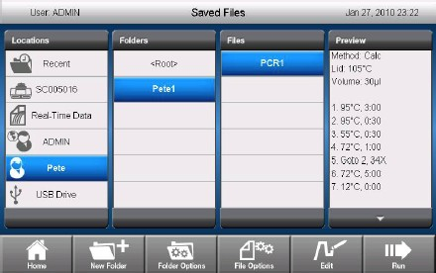
3.点击Edit触屏键可打开一个要进行编辑的程序
4.程序各参数的改变参照上文
5.改变程序的名字：点击“Name”按键，在弹出的键盘里输入程序的名字
6.运行：a.若不保存更改的程序，直接点击“Run”按键
b．若保存更改的程序，点击“Save”按键，选择程序要保存的文件夹
四．程序自动编写功能的使用
1.点击主屏上的AutoWriter的触屏键,打开Protocol AutoWriter的界面
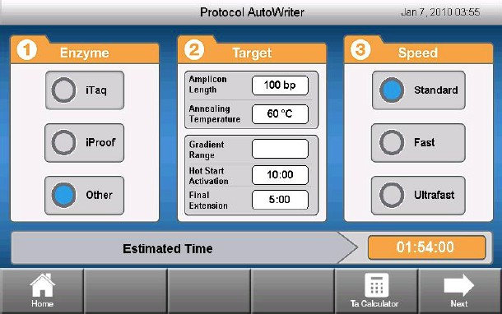

2.在“1 Enzyme”列选择PCR反应中用到的酶（iTaq为普通Tag酶，iProof为高保真酶，other为其他酶）
3．在“2 Target”列点击Amplicon Length按键，输入扩增片段的长度
点击Annealing Temperature输入退火温度
4.点击“3 Speed”列选择反应模式（Standard为标准；Fast为快速，Ultrafast为超快速，推荐使用标准和快速模式）
5.点击屏幕下方的Next可以查看自动生成的程序，如需更改可对程序进行编辑。
6.点击Save按键保存程序，点击Run按键运行程序。

维护注意事项：
1.热盖上方旋钮适当旋紧，不可过猛，以免损坏热盖；当提声音响起之后，则热盖不能再旋紧。（使用96孔板，当旋盖子时，若感觉接触到板子后，则再旋1/2圈；若使用单管，当感觉接触到板子后，再旋1/4圈，若旋的过程中，听到响声，即提示音，则不能再旋紧）。
2.当样品数量比较少，则建议放置绿色支撑架，防止将管子压弯（注意，绿色支撑架有两面，有平顶盖的一面和鼓盖的一面，根据所用耗材类型，正确放置支撑架）
3. 设备长时间停用时请勿将样品槽打开闲置，以免灰尘在样品槽上长期积累，影响热传递。
4. 程序未结束前不得关闭系统电源，不得带电扳动设备背后的锁定杆。
5. 程序运行结束后，先点cancel，取消运行后，再关机。

本产品仅用于科研，不用于临床诊断

